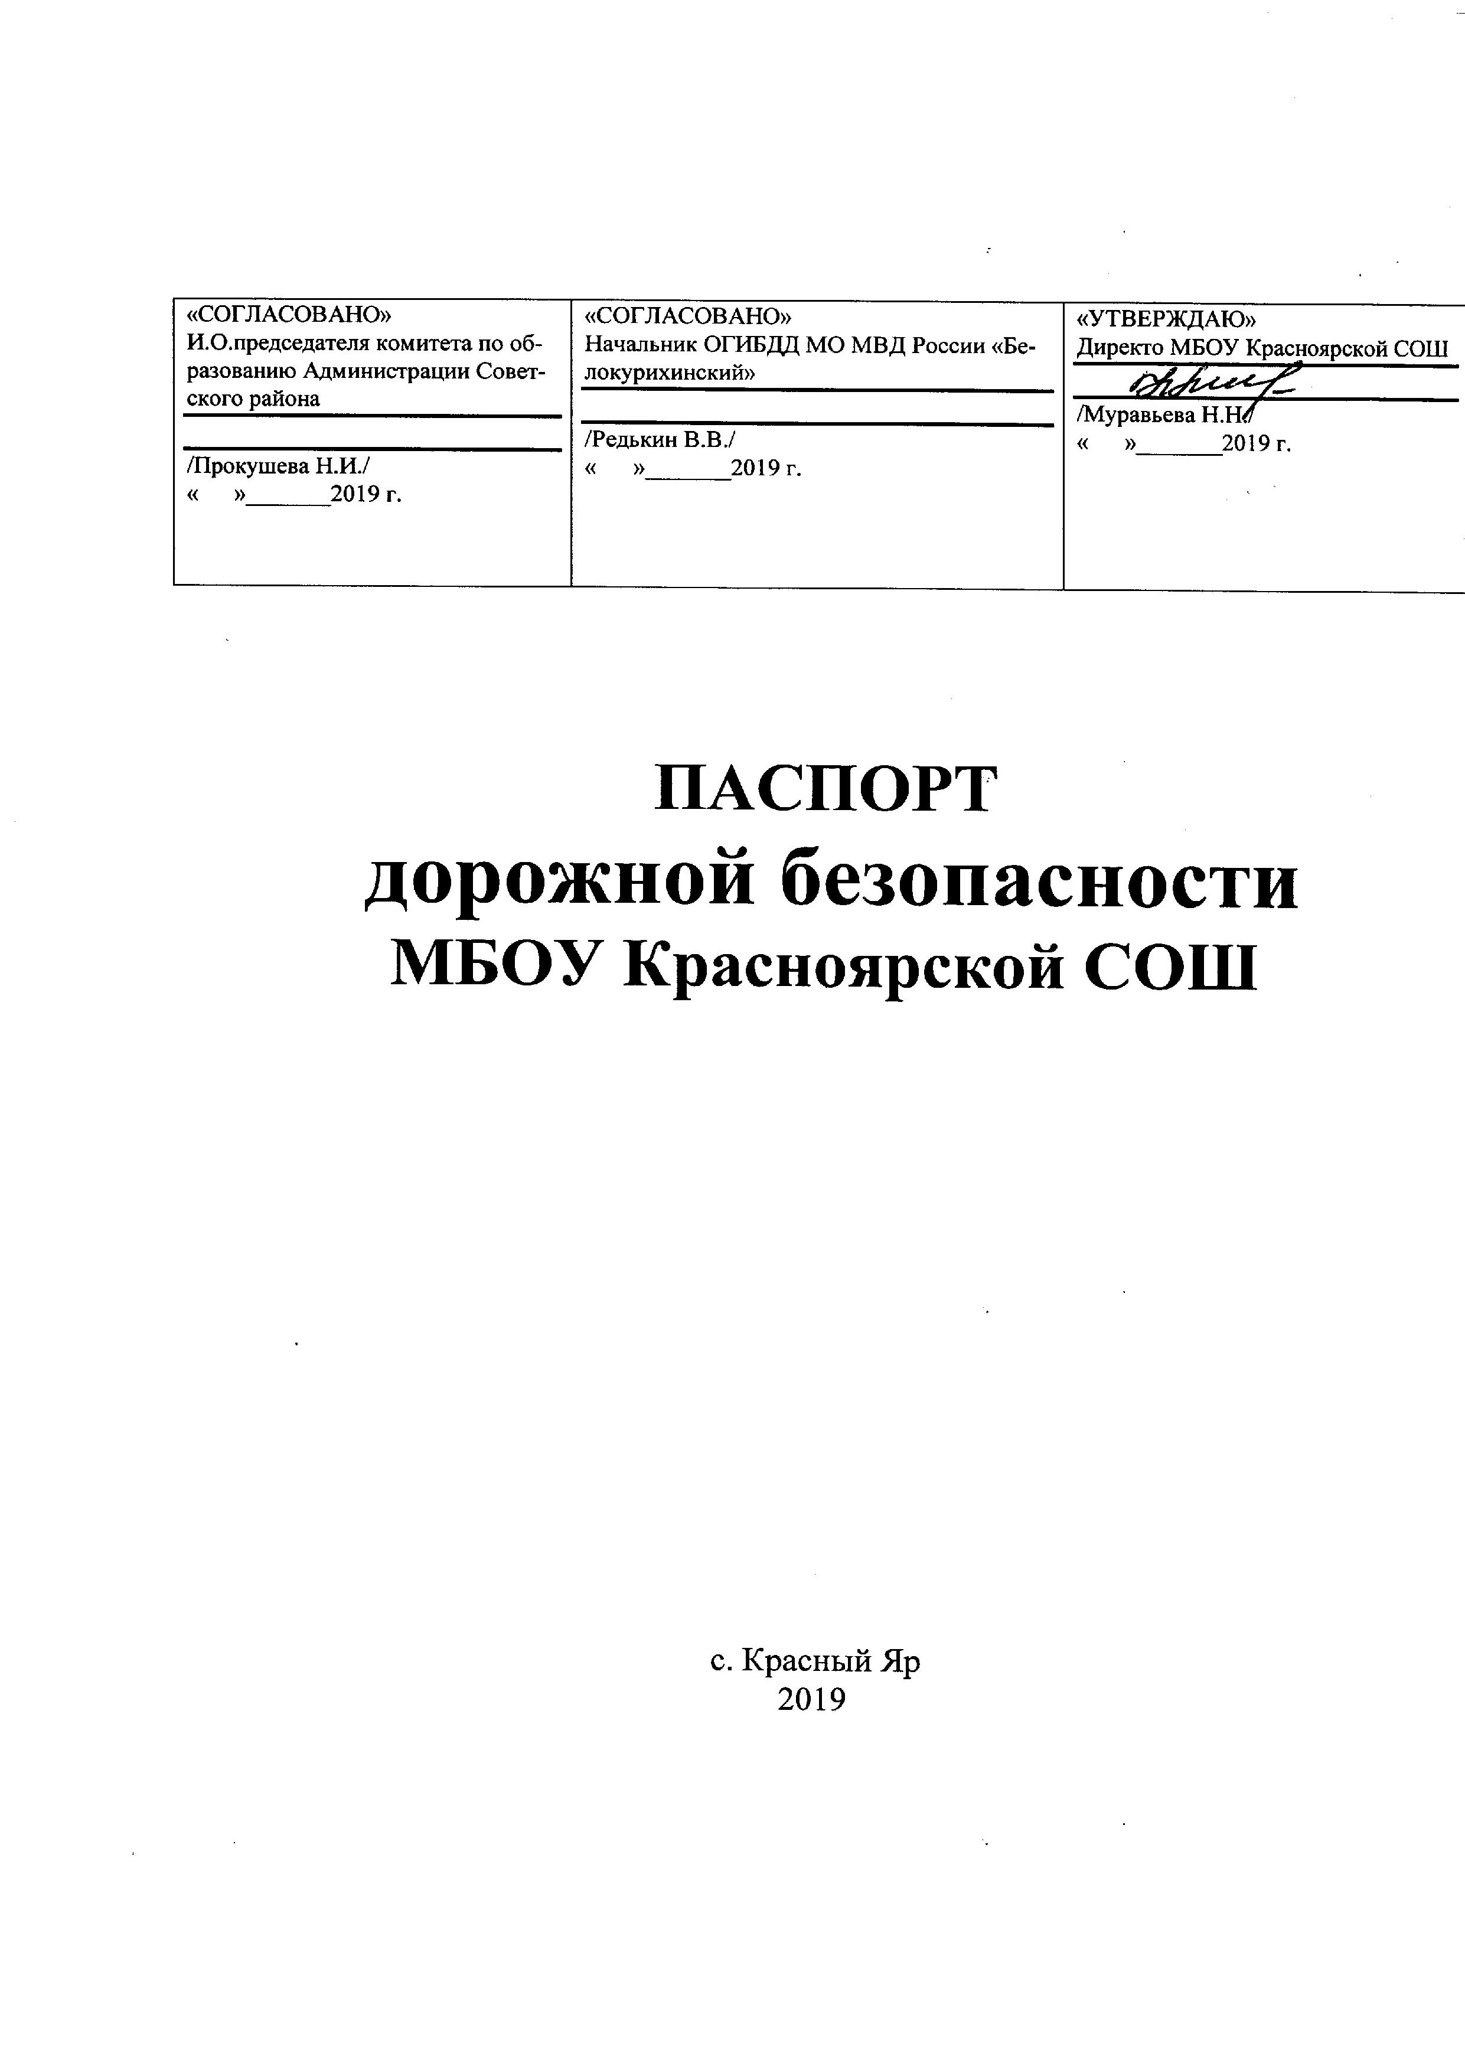

Общие сведения
Муниципальное бюджетное общеобразовательное учреждение Красноярская средняя общеобразовательная школа Советского района Алтайского края
(Наименование ОУ)

Тип ОУ: общеобразовательное
Юридический адрес ОУ: 659548, Алтайский край Советский район с. Красный Яр ул. Центральная, 6
Фактический адрес ОУ: 659548, Алтайский край Советский район с. Красный Яр ул. Центральная, 6
Руководители ОУ
Директор (заведующий) Муравьева Наталья Николаевна, тел. 89612333238
(фамилия, имя, отчество) (телефон)
Заместитель руководителя по УВР Сапронова Ольга Анатольевна, тел. 28384
(фамилия, имя, отчество) (телефон)
Заместитель руководителя по ВР Ворстер Ирина Яковлевна, тел. 89609660796
(фамилия, имя, отчество) (телефон)
Педагогические работники,
Ответственные за профилактику ДДТТ преподаватель ОБЖ, Сапронов Андрей Геннадьевич
(должность) (фамилия, имя, отчество)
89050843966
(телефон)
Специалист МОУО, ответственный
за профилактику ДДТТ ___специалист комитета по образованию Казанцев И.А. 8 (38598) 22 5 78 ________________________________________________________________
(должность) (фамилия, имя, отчество)
____________________________________________________________________
(телефон)
Ответственные от
Госавтоинспекции Тепикин Е.А, ИДПС ОГИБДД МО МВД России «Белокурихинский», майор полиции.
Инспектор по пропаганде - куратор Советского района от ГИБДД О.А. Егорихина 8 (38577)20-3-37 8-905-928-53-48
(должность) (фамилия, имя, отчество)
____________________________________________________________________
(должность) (фамилия, имя, отчество)
____________________________________________________________________
(телефон)
Руководитель или ответственный
работник дорожно-эксплуатационной
организации, осуществляющей
содержание УДС Сысоева Наталья Евгеньевна, глава администрации Красноярского сельсовета 8(38598) 28 3 43 _____________________________________________________
Руководитель или ответственный
работник дорожно-эксплуатационной
организации, осуществляющей содержание ТСОДД* __ Сысоева Наталья Евгеньевна, глава администрации Красноярского сельсовета 8(38598) 28 3 43 __________________________________________________________________
(фамилия, имя, отчество) (телефон)
Количество учащихся в ОУ 137
Наличие уголка по БДД имеется, холл первого этажа
(если имеется, указать место расположения)
Наличие кабинета по БДД нет
(если имеется, указать место расположения)
Наличие автогородка (площадки) по БДД нет
Наличие автобуса в ОУ да
(при наличии автобуса)
Владелец автобуса МБОУ Красноярская СОШ
(ОУ, муниципальное образование и др.)

Время занятий в ОУ:
1-ая смена: 8.30 – 14.30
2-ая смена: _____________
внеклассные занятия: 14.00 – 20.00

Телефоны оперативных служб:
_________________________
_________________________

справочные сведения
телефоны:
Комитет образования
И.о.председателя Н.И. Прокушева 8 (38598) 22-4-46

УГИБДД ГУ МВД России по АК
Начальник УГИБДД В.А. Перцев 8(3852)39-35-15
Отдел пропаганды Е.В.Петрова 8 (3852)39-35-63
ОГИБДД МО МВД России «Белокурихинский»
Начальник ОГИБДД В.В. Редькин 8 (38577) 22-3-29
Инспектор по пропаганде - куратор Советского района от ГИБДД О.А. Егорихина 8 (38577)20-3-37 8-905-928-53-48
Председатель районной комиссии по безопасности дорожного
движения Советского района Журавлев В.В. 8(38598) 22-2-17
Управление ГО и ЧС Голиненко Е.П 8(38598) 22-3-36, 01

Медицина скорая помощь КГБУЗ «Советская ЦРБ» 8(38598) 22-3-98
Межмуниципальный отдел МВД России «Белокурихинскицй»
8(38598) 22-3-33 8(38598) 22-5-82

Содержание.
План – схемы образовательного учреждения.
- Район расположения МБОУ Красноярская СОШ, пути движения транспортных средств и детей.
- Организация дорожного движения в непосредственной близости от образовательного учреждения с размещением соответствующих технических средств организации дорожного движения, маршруты движения детей и расположение парковочных мест.
- Пути движения транспортных средств к местам разгрузки (погрузки) и рекомендуемые безопасные пути передвижения детей по территории образовательного учреждения.

- Район расположения МБОУ Красноярская СОШ, пути движения транспортных средств и детей.

- Организация дорожного движения в непосредственной близости от образовательного учреждения с размещением соответствующих технических средств организации дорожного движения, маршруты движения детей и расположение парковочных мест.

- Пути движения транспортных средств к местам разгрузки (погрузки) и рекомендуемые безопасные пути передвижения детей по территории образовательного учреждения.

